FICHA DE NECESIDADES DE INVERSIÓN – FNI
Los datos recolectados en esta ficha serán información preliminar para la formulación de proyectos por parte de la Subgerencia de Proyectos y Sostenibilidad. El área solicitante queda sujeta a información adicional que se les solicite.

INFORMACIÓN BÁSICA DEL FORMULADOR
FECHA DE DILIGENCIAMIENTO:
SOLICITANTE:
CARGO SOLICITANTE:
NÚMERO DE CONTACTO:
CORREO EMPRESARIAL:

IDENTIFICACIÓN DE LA NECESIDAD

Nombre Preliminar del Proyecto:

Servicio | Área Misional (marcar con una x):
Acueducto | X |  | Alcantarillado | X

Subsistema (marcar con una x):
Producción de Agua Potable | X |  | Recolección Y Transporte De Aguas Residuales | X
Transporte de Agua Potable | X |  | Tratamiento Y Disposición Final De Aguas Residuales | X
Distribución de Agua Potable | X

Actividad
ACUEDUCTO |  |  | ALCANTARILLADO
Captación | X |  | Recolección y Transporte | X
Aducción | X |  | Elevación y Bombeo | X
Pretratamiento | X |  | Pretratamiento | X
Tratamiento | X |  | Tratamiento | X
Conducción | X |  | Disposición Final | X
Almacenamiento | X
Distribución | X

Descripción Física – Georreferenciación:
ESQUEMA BÁSICO DEL PROYECTO
NOTA: Adjunto a esta solicitud, se debe enviar el esquema preliminar en un archivo con extensión .KMZ al correo proyectosdeinversion@essmar.gov.co

Descripción del Proyecto

Dimensión del Proyecto
Cobertura | X |  | Calidad | X |  | Continuidad | X

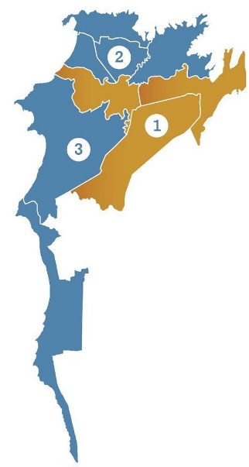
Localidad Beneficiada:
Localidad 1 | Cultural Tayrona – San Pedro Alejandrino | X
Localidad 2 | Histórica – Rodrigo de Bastidas | X
Localidad 3 | Turística – Perla del Caribe | X

Barrio: ___________________________________

